2019年海南省高考地理试题

（一）选择题

图1示意我国中部平原地区某村庄的土地利用情况。该村将不同位置的农用地按人口进行均分，图中①②③④分别示意某农户分到的地块。该村主要种植粮食作物和蔬菜。与粮食作物相比，蔬菜种植的劳动投入较多。随着农民进城落户，该村农用地逐步向种田专业户集中。据此完成1～3题。
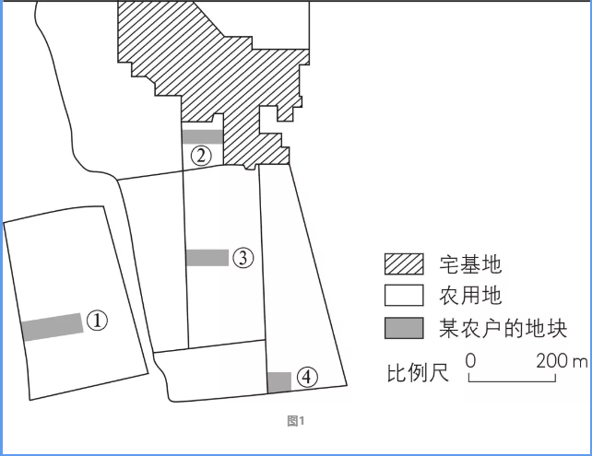
1.该农户分到的地块中，最便于种植蔬菜的是
A.① B.② C.③ D.④
2.该农户不购置大型农用机械种植农作物，主要原因是该农户的地块
A.形状规整 B.地形差异小C.分散细碎 D.距离村庄近
3.农用地向种田专业户集中后，该村
A.农产品商品率提高B.农用地面积减少C.农产品种类多样化D.农产品质量下降
【答案】1.B 2.C 3.A

图2分别示意1995年、2010年美国本土人口迁移。据此完成4～6题。
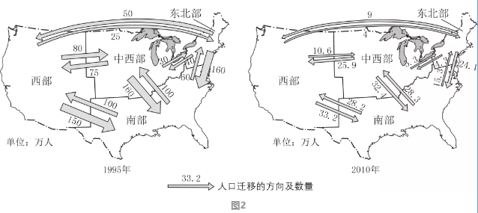
4.1995年美国本土人口净流入的地区是
A.东北部 B.南部C.中西部 D.西部
5.与1995年相比，2010年美国本土人口
A.数量减少B.向中西部大量回流C.迁移规模变小D.净流入的地区减少
6.影响美国本土人口迁移变化的主导因素可能是
A.经济 B.交通C.文化 D.教育
【答案】4.B 5.C 6.A

2015年，我国某服装企业在卢旺达建立成衣制造厂，生产的服装20%在卢旺达销售，80%出口欧美国家。2015年中国商务部公布的数据显示，在非洲投资的中国企业超过2 500家，其中民营中小企业超过70%。据此完成7～9题。
7.该服装企业在卢旺达建立成衣制造厂的有利条件是
A.基础设施好 B.人工成本低C.本地市场大 D.获取信息快
8.我国在非洲投资的民营中小企业较多，主要是因为其
A.工人素质高 B.融资能力强C.适应能力强 D.研发能力强
9.要使走出去的我国民营中小企业强起来，需要
A.打造自主品牌 B.快速更新产品C.增强售后服务 D.符合国际标准
【答案】7.B 8.C 9.A

中国足球超级联赛（中超联赛）2018赛季共有16支球队参加，每支球队至多有4名外籍球员。据此完成10～11题。
10．某支中超联赛球队中的外籍球员多为巴西籍，该球队为巴西籍球员配备的翻译人员宜熟练掌握
A.德语 B.意大利语C.法语 D.葡萄牙语
11.中超联赛大结局阶段，巴西实施夏令时（时间提早1小时）。11月11日中超联赛最后一轮开赛时间是15时，此时巴西首都巴西利亚（西三区）夏令时为
A.11月10日4时B.11月11日3时C.11月11日5时D.11月12日1时
【答案】10.D 11.C

有着“东方好望角”之称的某沿海小镇，迎接了中国大陆新千年的第一缕曙光。这里房屋、道路依地势而建。在方圆四、五平方千米的山坳里，房屋多用石块砌成，屋顶瓦片也多压着石块，形成“屋咬山，山抱屋”的石砌建筑群（图3）。据此完成12～13题。
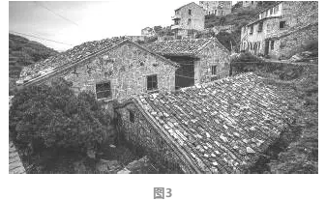
12.该镇位于
A.海南省 B.广东省C.浙江省 D.山东省
13.该镇石砌建筑主要是为了抵御
A.寒潮 B.台风C.泥石流 D.冰雹
【答案】12.C 13.B

2019年2月19日，我国在塔里木盆地顺北油气田完成某钻井钻探，钻井深8588米，创亚洲陆上钻井最深纪录。据此完成14～15题。
14.该钻井
A.未穿透地壳 B.深达莫霍面C.已穿透岩石圈 D.即将穿透地幔
15.该钻井深达8 500多米表明当地拥有深厚的
A.侵入岩B.喷出岩C.变质岩 D.沉积岩
【答案】14.A 15.D

锡林河是流经内蒙古自治区东部的一条内流河。流域内多年平均降水量约为300毫米，降水集中在6～8月，4月存在春汛，但伏汛不明显。据此完成16～18题。
16.锡林河春汛最主要的补给水源是
A.地下水 B.大气降水C.冰川融水 D.冰雪融水
17.锡林河伏汛不明显的主要原因是夏季
A.冻土融化，下渗量大B.生活用水量大C.植被繁茂，蒸腾量大D.生产用水量大
18.该区域典型的自然景观是
A.森林 B.草原C.荒漠 D.湿地
【答案】16.D 17.D 18.B

山谷风是山区昼夜间风向发生反向转变的风系。白天太阳辐射导致山坡上的空气增温强烈，暖空气沿坡面上升，形成谷风；反之，则形成山风。祁连气象站位于祁连山中段的山谷中，山谷风环流较为强盛。图4示意2006年8月24日该气象站记录的山谷风风向、风速的变化。据此完成19～20题。
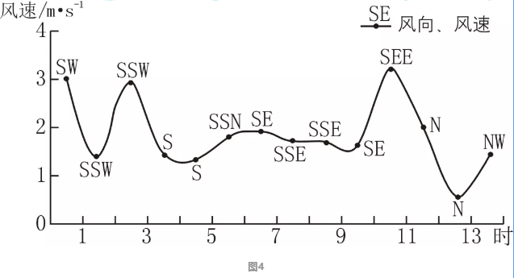
19.祁连气象站所在地谷风的风向是
A.偏南风 B.偏东风C.偏北风 D.偏西风
20.祁连气象站所处山谷段的大致走向及地形特征是
A.南北走向，西高东低B.东西走向，北高南低
C.南北走向，东高西低D.东西走向，南高北低
【答案】19.C 20.D

（二）非选择题
（Ⅰ）必考题

21．阅读图文材料，完成下列要求。（20分）
青藏高原可可西里地区的河流以降水补给为主，并有冰川融水补给。发源于该地区的楚玛尔河是长江北源之一，卓乃湖、库赛湖、海丁诺尔和盐湖是该地区的重要湖泊。自20世纪80年代以来，可可西里地区气温持续上升，降水增加。2011年8月中下旬至9月上旬的强降水导致卓乃湖湖水外泄，依次贯通了库赛湖、海丁诺尔和盐湖。图5示意卓乃湖周边地区地理环境。
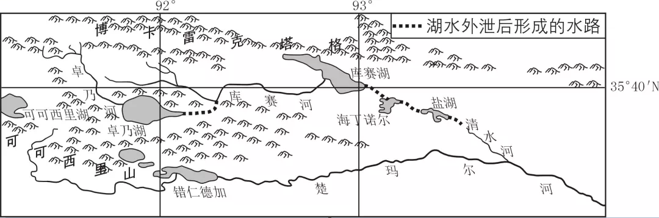
图5
（1）说明造成此次湖泊贯通的自然条件。（8分）
【答案】近年来降水持续增加，卓乃湖水位持续升高，此次强降水，导致卓乃湖湖水外泄。地形西高东低，卓乃湖海拔高，外泄后的湖水连通库赛河，注入库赛湖，随之贯通海拔更低的海丁诺尔和盐湖。
（2）指出卓乃湖湖水外泄对下游河湖的影响。（4分）
【答案】库赛湖、海丁诺尔和盐湖面积增加，湿地范围扩大；加剧地表冲刷，形成新的河道。
（3）如果未来气候持续暖湿化，导致盐湖与清水河贯通，推测该地区水系及水环境的变化。（8分）
【答案】内流水系变成外流水系，现今长江北源河流水系发生改变。湖水盐度降低，水生生态系统发生改变。

22．阅读材料，完成下列要求。（10分）
东盟是由东南亚10个国家形成的经济一体化组织。2000年以来，人口由5亿左右增长至现在的6亿以上。与此同时汽车产业快速发展，目前东盟年产汽车约400万辆，是全球六大汽车生产基地之一，生产的汽车除满足当地市场外，还持续扩展外销规模。
指出东盟人口变化的特点，并说明人口因素对其汽车产业发展的影响。
【答案】
人口变化特点：增长快，劳动人口数量增多。
发展影响：从生产者角度看，劳动力充足且价格较低，降低了汽车生产成本，汽车的市场竞争力强；从消费者角度看，人口多和增长快使本地汽车市场规模大，劳动人口数量多，收入水平提高，增强了对汽车的购买力。

（Ⅱ）选考题

23．[选考3：旅游地理]（10分）
出境旅游已成为许多人欢度春节的方式。近年来日本成为我国游客春节假期的主要旅游目的地。
分析春节假期日本成为我国游客主要旅游目的地的地理原因。
【答案】距离近，易满足春节7天假期旅游时间要求。文化既具有独特性，又有许多与我国相近或相似之处。旅游资源（商品）丰富多样，满足不同的旅游体验。经济发达，交通和住宿等配套设施完善，服务水平高，满足人们生活水平迅速提高后对旅游服务的更高要求。

24．[选考6：环境保护]（10分）
近年来，随着攀登珠穆朗玛峰人数增多，产生的废弃物增多，所引发的环境问题已引起世人关注。我国登山管理部门相继提出控制登山人数、成立高山环保基金会、制定登山管理办法等措施，以减少对珠穆朗玛峰地区环境的不利影响。
分析珠穆朗玛峰地区废弃物增多易引发环境问题的原因。
【答案】珠穆朗玛峰地区海拔高，废弃物难以分解，清理废弃物难度大；生态环境脆弱，易退化，难恢复。

